**Liens : L’art avec la géométrie**

**Fiche 65**

Ce dessin d’un renard a été créé par Isla, une jeune artiste.  
Elle a utilisé divers angles, lignes et figures pour créer le dessin.

Comment décrirais-tu cette œuvre à un ami ?

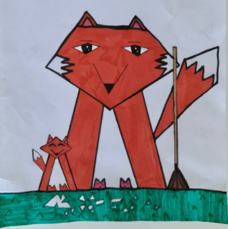

Crée ta propre œuvre d’art qui répond à ces critères :

* elle contient au moins 3 figures différentes;
* elle contient au moins 4 angles de chaque type (angle droit, angle plus grand qu’un angle droit et angle plus petit qu’un angle droit).

Tu peux choisir de créer une œuvre d’art à l’aide de blocs-formes.